ΑΓΑΠΗΤΟΙ ΓΟΝΕΙΣ , ΣΑΣ ΥΠΕΝΘΥΜΙΖΟΥΜΕ ΠΩΣ
Η ΣΥΛΛΟΓΗ ΑΝΤΙΚΕΙΜΕΝΩΝ ΓΙΑ ΤΟ ΛΑΟΓΡΑΦΙΚΟ ΜΟΥΣΕΙΟ ΤΟΥ ΣΧΟΛΕΙΟΥ ΜΑΣ ΑΡΧΙΣΕ…
ΟΛΟΙ ΜΠΟΡΟΥΜΕ ΝΑ ΣΤΗΡΙΞΟΥΜΕ ΑΥΤΗ ΤΗ ΔΡΑΣΗ
ΨΑΧΝΟΝΤΑΣ ΣΤΙΣ ΑΠΟΘΗΚΕΣ ΜΑΣ ΚΑΙ
ΦΕΡΝΟΝΤΑΣ ΣΤΟ ΦΩΣ ΑΝΤΙΚΕΙΜΕΝΑ ΠΟΥ ΧΡΗΣΙΜΟΠΟΙΟΥΣΑΝ ΟΙ ΠΑΠΠΟΥΔΕΣ ΚΑΙ ΟΙ ΓΙΑΓΙΑΔΕΣ ΜΑΣ.
ΕΤΣΙ ΘΑ ΜΑΘΟΥΝ ΟΙ ΝΕΟΙ ΚΑΙ ΘΑ ΑΝΑΠΟΛΗΣΟΥΝ ΟΙ ΜΕΓΑΛΥΤΕΡΟΙ
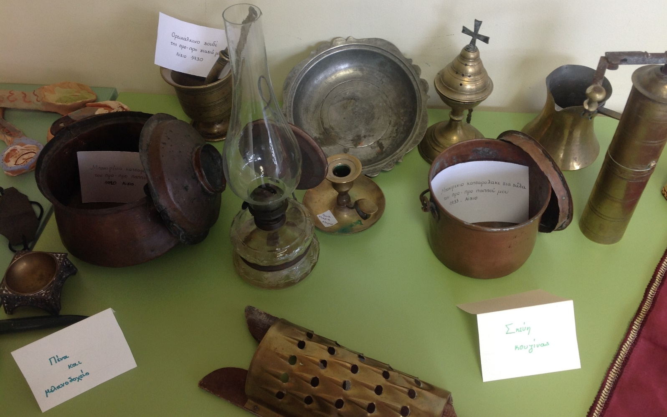

ΑΝΤΙΚΕΙΜΕΝΑ ΠΟΥ ΜΠΟΡΩ ΝΑ ΦΕΡΩ ΓΙΑ ΤΗ ΣΥΛΛΟΓΗ ΤΟΥ
ΣΧΟΛΙΚΟΥ ΛΑΟΓΡΑΦΙΚΟΥ ΜΟΥΣΕΙΟΥ
Α΄ Ο Ι Κ Ι Α Κ Η Σ Χ Ρ Η Σ Η Σ
Κατσαρόλα χάλκινη , πιάτο χάλκινο, Πυροστιά, Γάστρα ψησίματος , Σίδερο σιδερώματος, Θυμιατήρι ,
Πλαστήρι, Σκαφίδι, Λάμπα πετρελαίου, Κόφα, Μπάντα τοίχου, Μπαούλο ξύλινο, Γουδί πέτρινο με γουδοχέρι
Β΄ ΠΡΟΣΩΠΙΚΗΣ ΧΡΗΣΗΣ
Γ΄ ΕΙΔΗ ΕΝΔΥΜΑΣΊΑΣ
ρούχα υφαντά στον αργαλειό, Ποδιά μάλλινη , Τσιρέπια (κάλτσες), παραδοσιακές ενδυμασίες
Δ΄ ΕΙΔΗ ΑΓΡΟΤΙΚΉΣ ΖΩΗΣ
Ε΄ ΚΤΗΝΟΤΡΟΦΙΚΑ ΕΙΔΗ
Ζ΄ ΕΠΑΓΓΕΛΜΑΤΟΒΙΟΤΕΧΝΙΚΑ Η΄ ΠΑΛΙΕΣ ΦΩΤΟΓΡΑΦΙΕΣ ΚΑΙ ΜΙΚΡΑ ΕΠΙΠΛΑ

